**Підсумкова робота з фізики за І семестр, 7 клас**

______________________________ _____________

**Прізвище, ім’я клас**

***Тільки одна відповідь правильна***

1. Виразити 125 см в СІ:

А. 12,5 м

В. 1,25 м

Б. 0,125 м

Г. 1,25 дм

Д. 12500 мм

1. Виберіть рядок, у якому наведено тільки механічні явища:

А. качка пливе, баскетболіст б’є по м’ячу, лід тане

В. плавець занурюється у воду, літак здійснює посадку, ліхтарик світить

Б. потяг обганяє автомобіль, учень йде до школи, Марс обертається

Г. яблуко падає з дерева, засяяла блискавка, утворюється роса

1. Вкажіть основну одиницю часу в СІ:

А. секунда

В. година

Б. хвилина

Г. доба

1. Якщо змішати 250 мл води і 250 мл спирту об’єм утвореної суміші становитиме 485 мл. Вкажіть, чим це пояснюється:

А. молекули перебувають у безперервному, хаотичному русі

В. молекули можуть змінювати свій розмір

Б. усі речовини складаються з молекул, між якими є проміжки

Г. молекули взаємодіють одна з одною

1. Виберіть означення механічного руху:

А. рух тіла відносно інших тіл

В. зміна з часом положення тіла або частин тіла в просторі відносно інших тіл

Б. пройдений шлях

Г. зміна положення тіла відносно інших тіл

1. Одиниця вимірювання в СІ швидкості руху:

А. км/год

В. м/с

Б. об/с

Г. км/с

1. Період коливань визначається за формулою:

А. $T=\frac{N}{t}$

В. $T=\frac{t}{N}$

Б. $T=\frac{l}{v}$

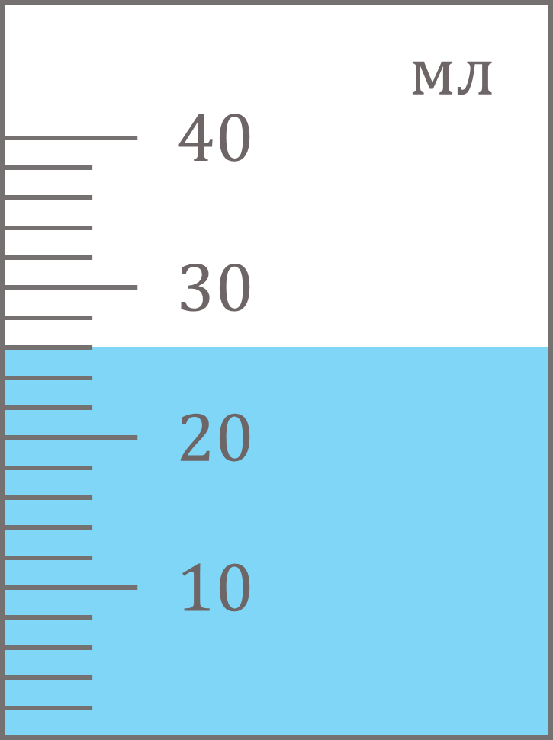Г. $T=N∙t$

1. Яка довжина бруска*?(див. рис.)*

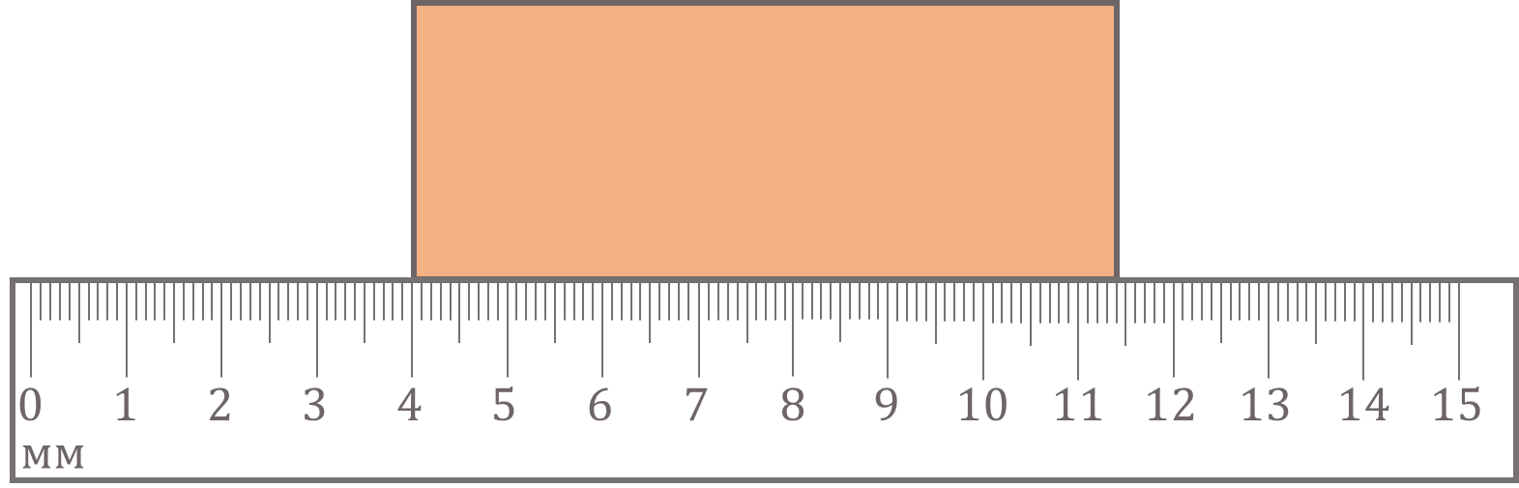

1. Визначте ціну поділки та об'єм рідини, налитої в мензурку. *(див. рис.)*

***Розв’яжіть задачі і оформіть їх згідно вимог***

1. 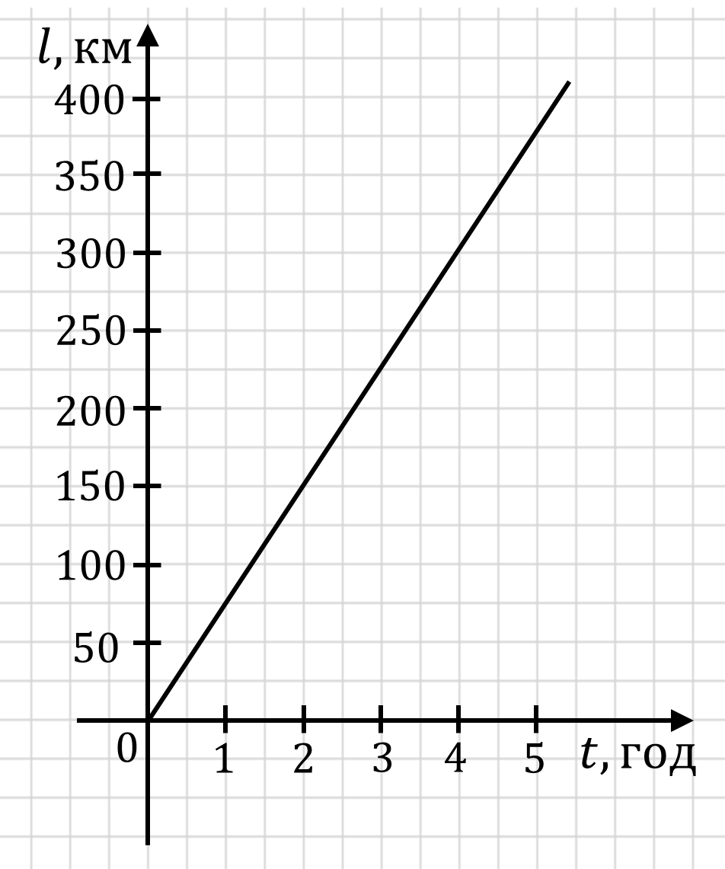Протягом45 хвилин у середньої людини зберігається здатність концентрувати увагу. Виразіть цю тривалість у годинах.
2. Яка швидкість більша: 216 км/год чи 216 м/с?
3. Людина робить 10 кроків за 6 с. Довжина кроку становить 75 см. Скільки часу витратить людина на подолання 13,5 км? Відповідь подати в годинах.
4. За графіком залежності шляху від часу для рівномірного руху визначте швидкість руху тіла. *(див. рис.)*
5. За 3 хвилини тіло робить 480 обертів. Чому дорівнює період обертання та обертова частота?